Лабораторная работа по C++ L7 тема Цикл. Цикл с задачным повторением . Суммы и произведения числовых последователей.

Работу сделал Дрожжин Влад 2ИСИП-319

1) Мы перешли по ссылке Яндекс диск

<https://yadi.sk/d/YHk1VtihG3L1Rw>

2)Мы зашли в папку Основы Алгоритмизации и програмирования и скачали папку L7

3)В папке Основы Алгоритмизации и Программирования я зашел в учебник : Практикум_OsnovAlgoritm.pdf

4)В учебники мы нашли тему “4. Логические выражения” выбрали 4 задачи из тем «Цикл с задачным повторением» и «Суммы и произведения числовых последователей.»стали писать код к этим геометрическим задачам .

5)Я зашел в Visual Studio открыли новый проект посмортел в интернете примеры и объяснения этих задач и стал писать коды для этих задач

6)№4.1.2

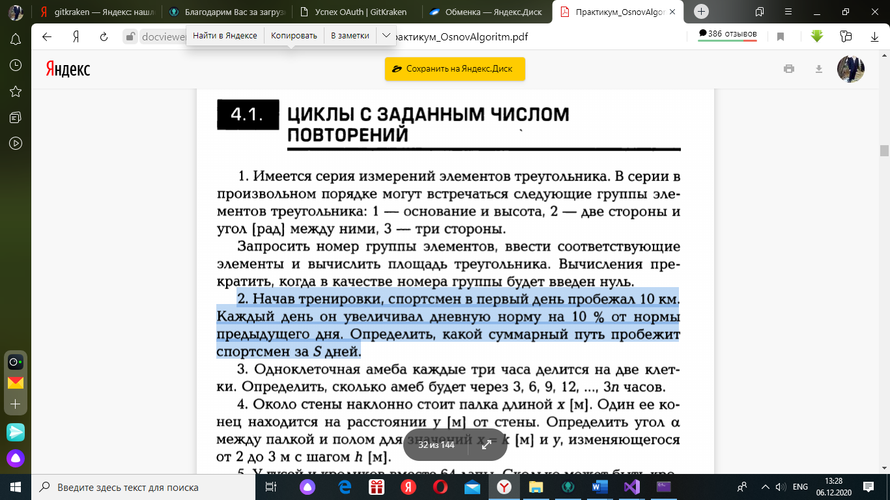

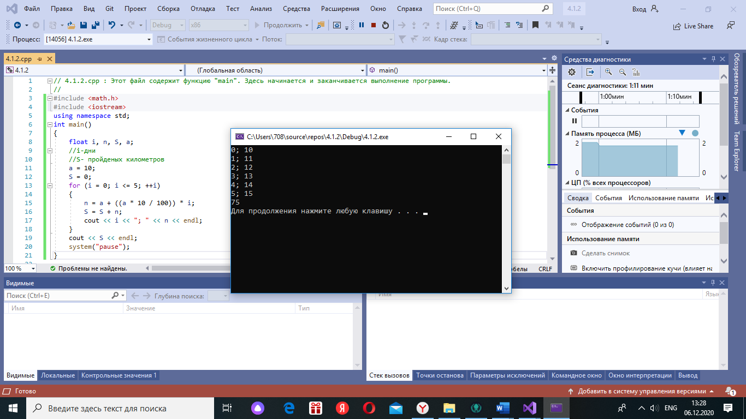

На картинке мы видим поставленную перед нами задачу, код к этой задаче и сам ответ.

В этой задаче я использовал комментарии что можно увидеть в коде которые обозначаются //

Так же в данном коде я использовал цикл for для того чтобы показать сколько человек пробежал в последующие дни, а потом мы выводим наши ответы и получаем их

Тема «ЦИКЛЫ С ЗАДАННЫМ ЧИСЛОМ ПОВТОРЕНИЙ»

4.1.3

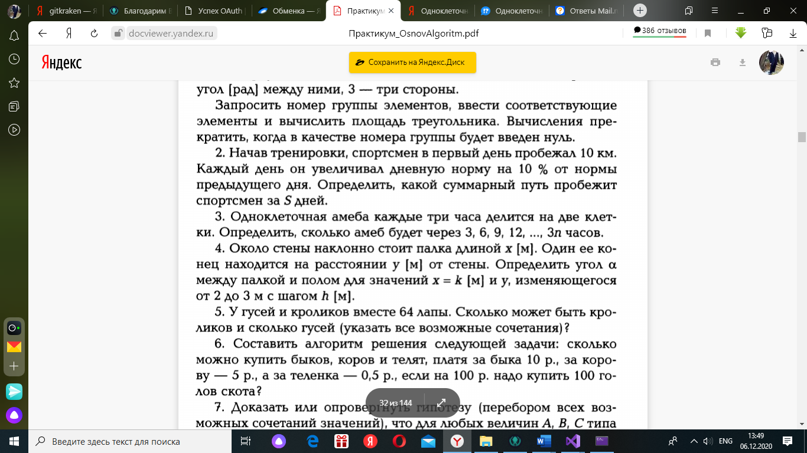

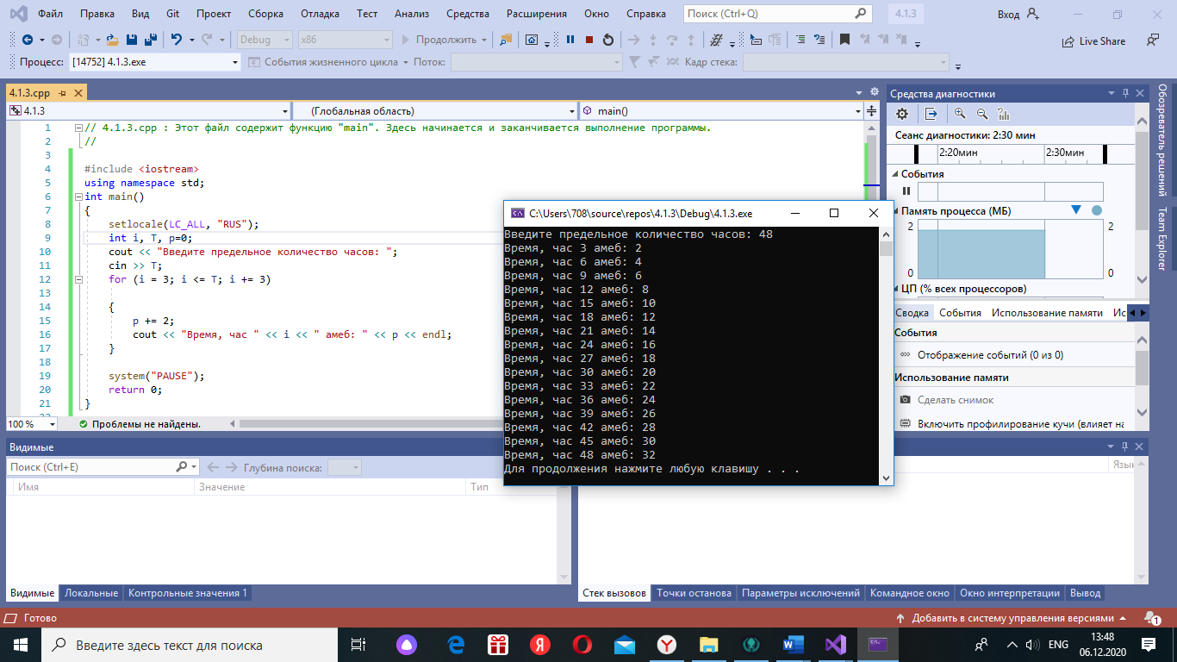

На картинке мы видим поставленную перед нами задачу, код к этой задаче и сам ответ.

В коде мы видим что T это число которое мы возводм в консоли

Так же как и в первой задаче мы используем цикл for.

В цикле for мы сразу обозначаем что i-это время; i=3; и i будет с каждым последующим шагом увеличваться на 3

Потом мы к количеству амеб это p прибавляем с каждым шагам +2

В последнем действии мы выводим часы и амебы

№4.1.8

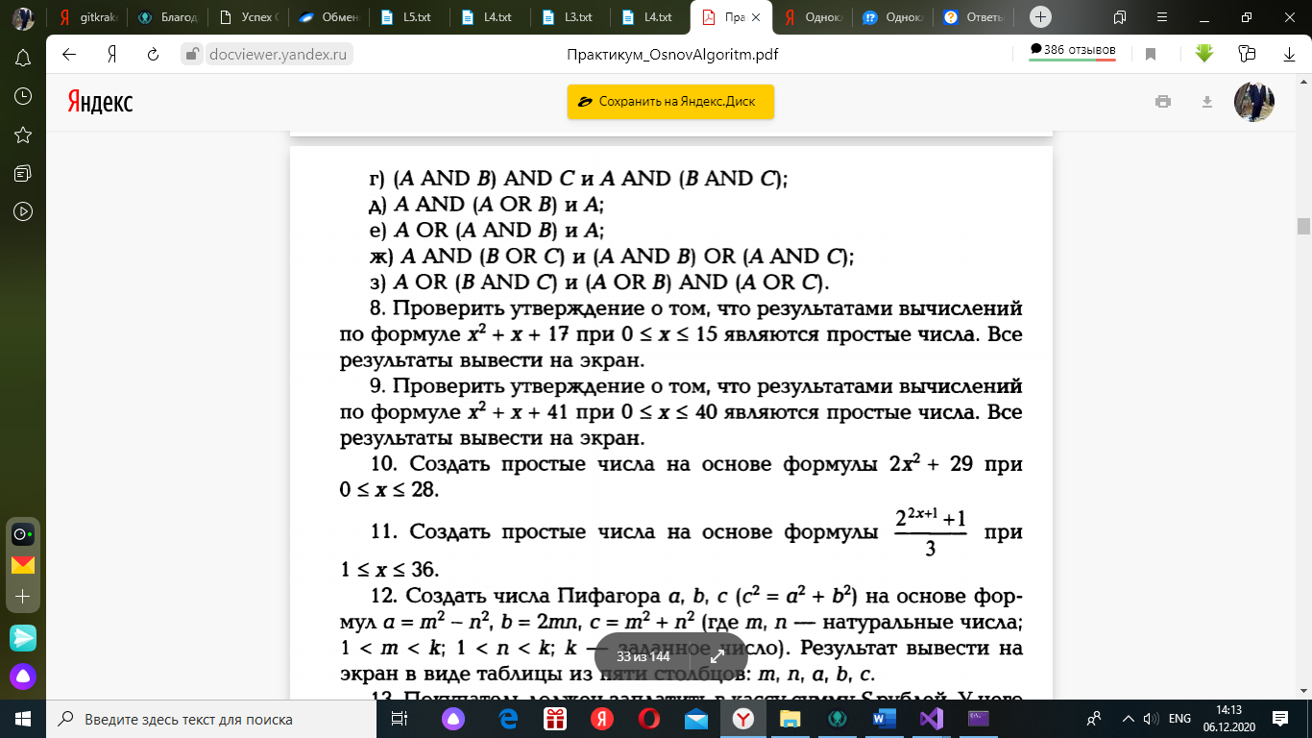

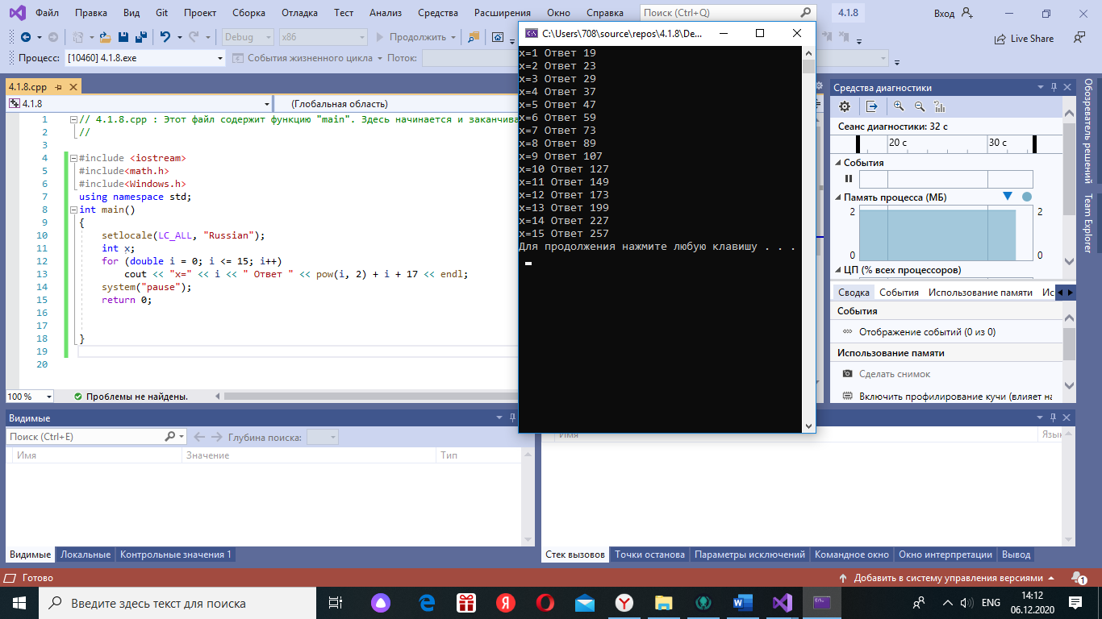

На картинке мы видим поставленную перед нами задачу, код к этой задаче и сам ответ

Здесь мы используем цикл for; i=0, i меньше или равно 15, i++

дальше просто мы выводим простые числа от 0-15 и смотрим на них

4.1.9

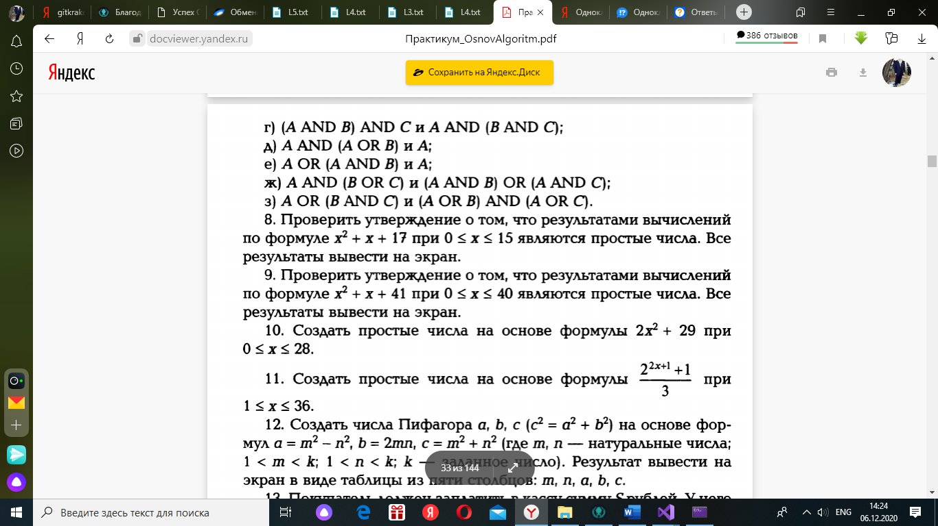

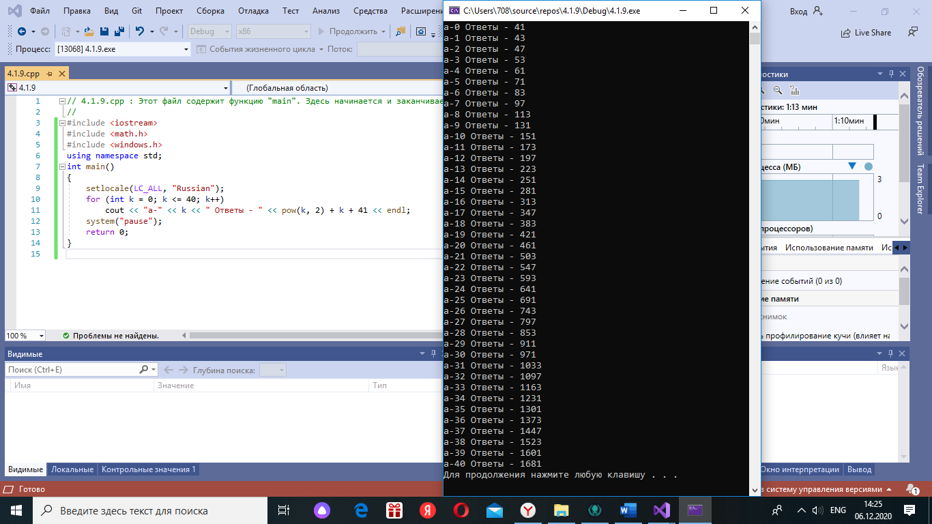

На картинке мы видим поставленную перед нами задачу, код к этой задаче и сам ответ

Здесь мы используем цикл for; k=0, i меньше или равно 41, i++

дальше просто мы выводим простые числа от 0-40 и смотрим на них

Тема «Суммы и произведения числовых последовательных»

4.2.1

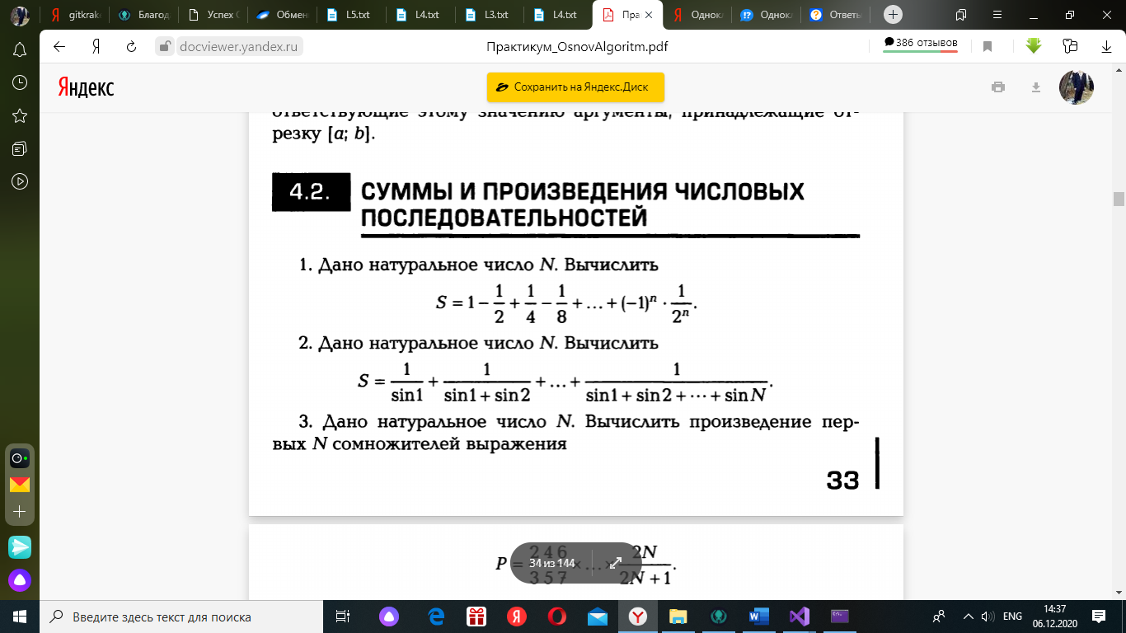

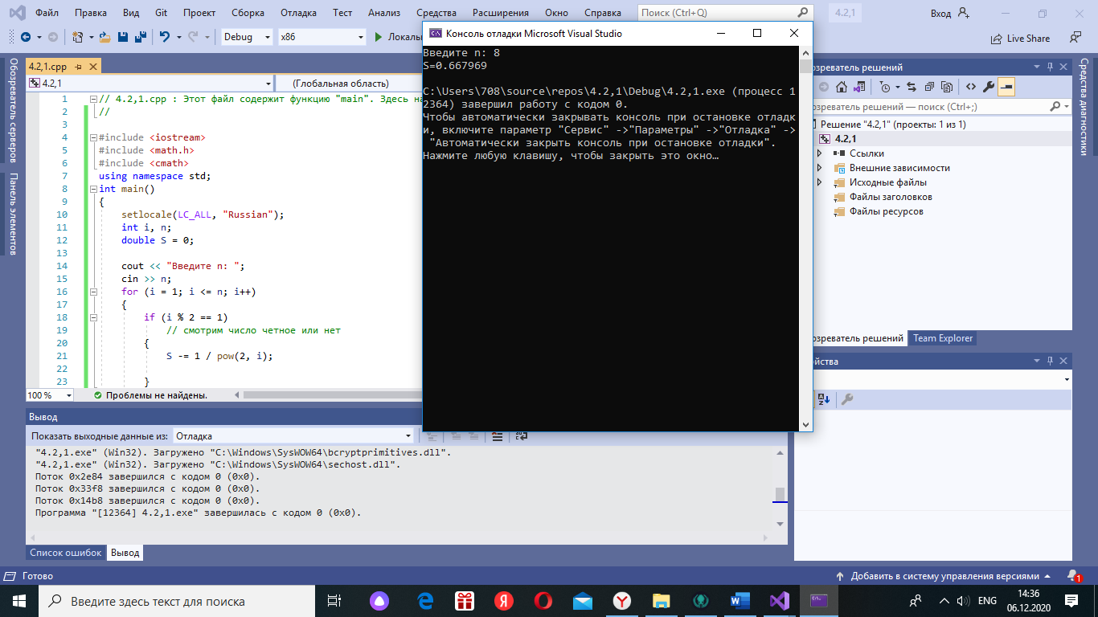

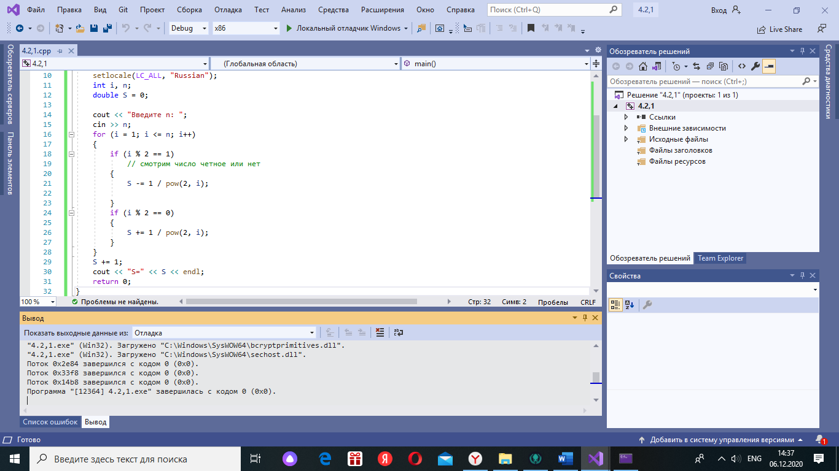

На картинке мы видим поставленную перед нами задачу, код к этой задаче и сам ответ

Мы вводим число n из консоли

Так же мы используем цикл for : где i=1 , i больше n и i++

Так же в коде мы используем if (на картинке мы видим комментарий подписанный к этому оператору )

Дальше мы просто выводим получившийся ответ в консоль.

№4.2.2

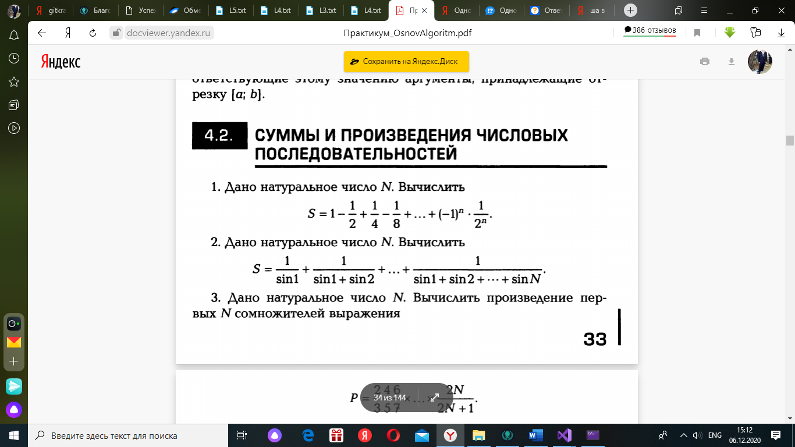

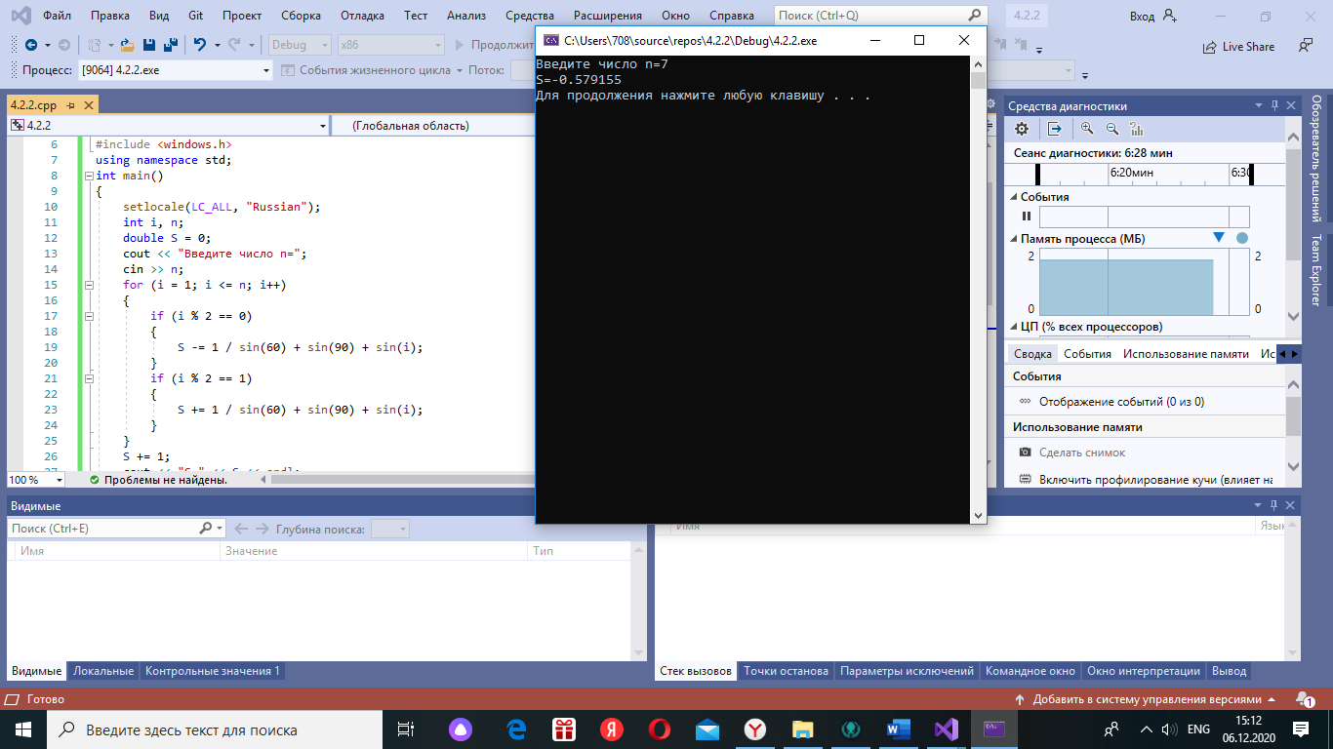

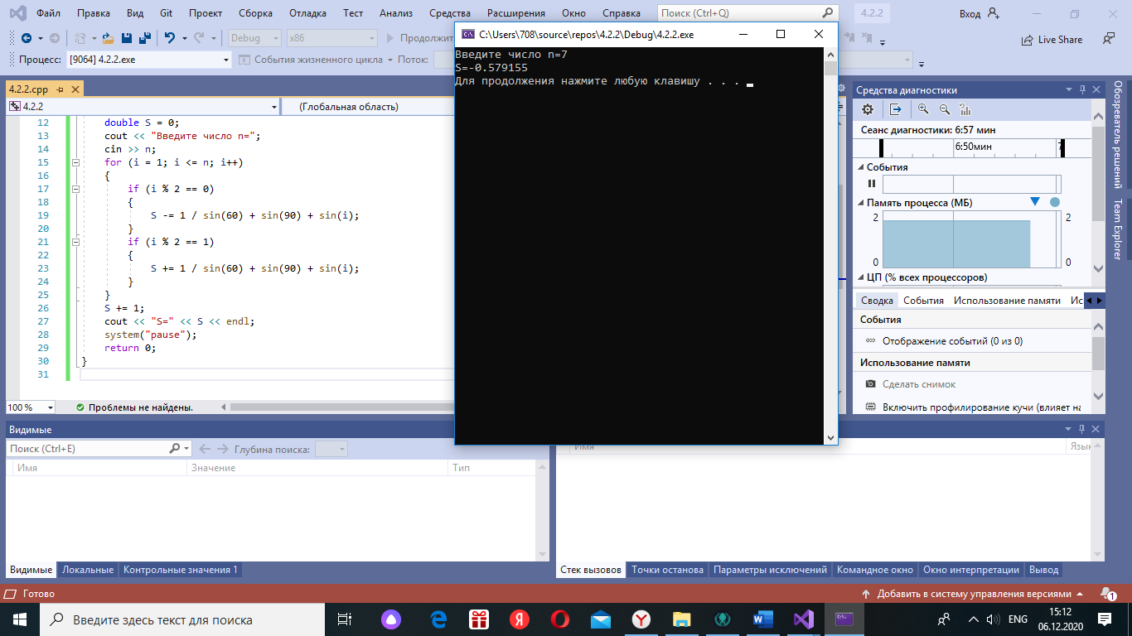

На картинке мы видим поставленную перед нами задачу, код к этой задаче и сам ответ

Мы вводим число n из консоли

Так же мы используем цикл for : где i=1 , i больше n и i++

Так же в коде мы используем if

Дальше мы просто выводим получившийся ответ в консоль.

№4.2.4

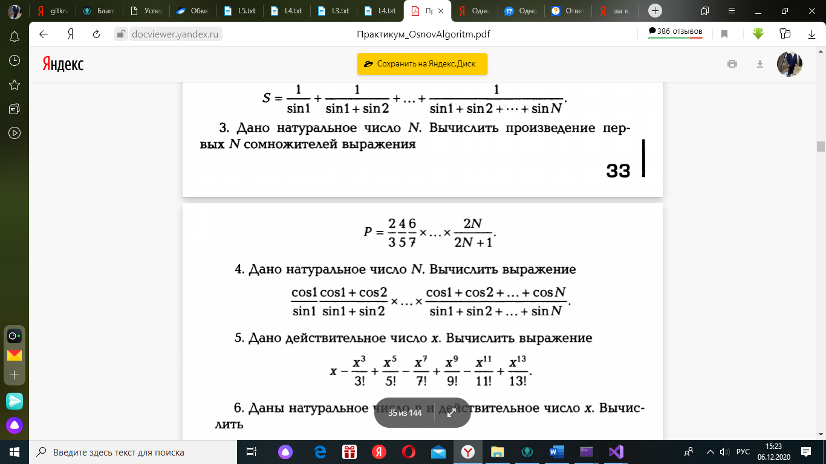

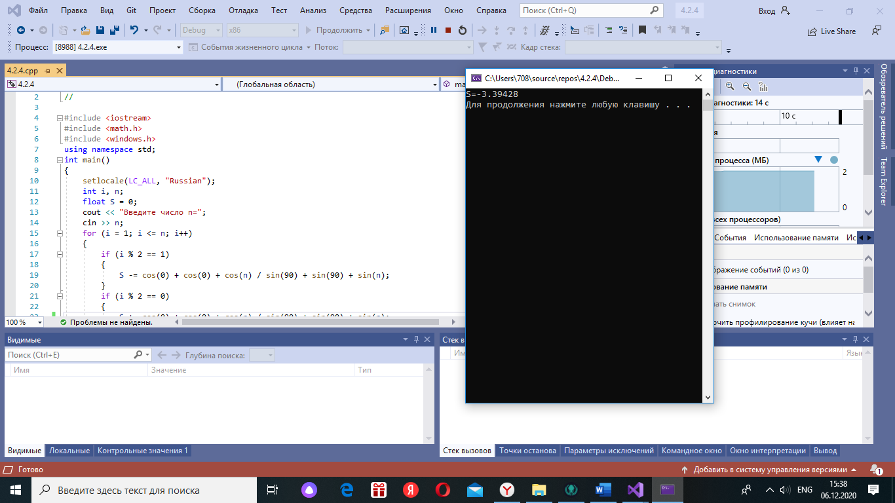

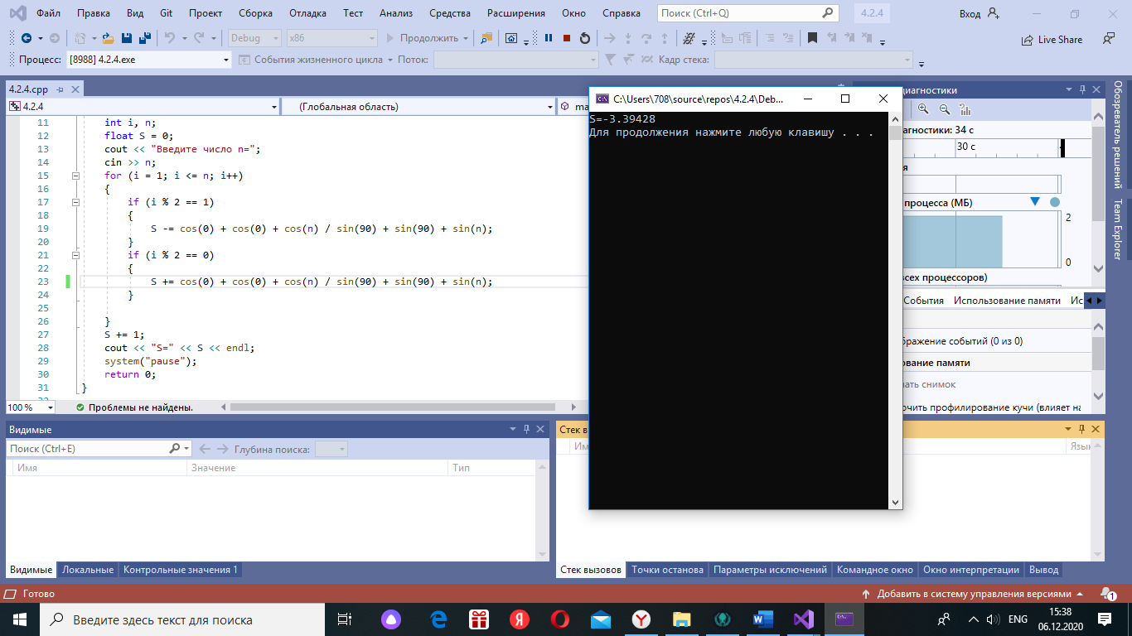

На картинке мы видим поставленную перед нами задачу, код к этой задаче и сам ответ

Мы вводим число n из консоли

Так же мы используем цикл for : где i=1 , i больше n и i++

Так же в коде мы используем if

Дальше мы просто выводим получившийся ответ в консоль.

№4.2.3

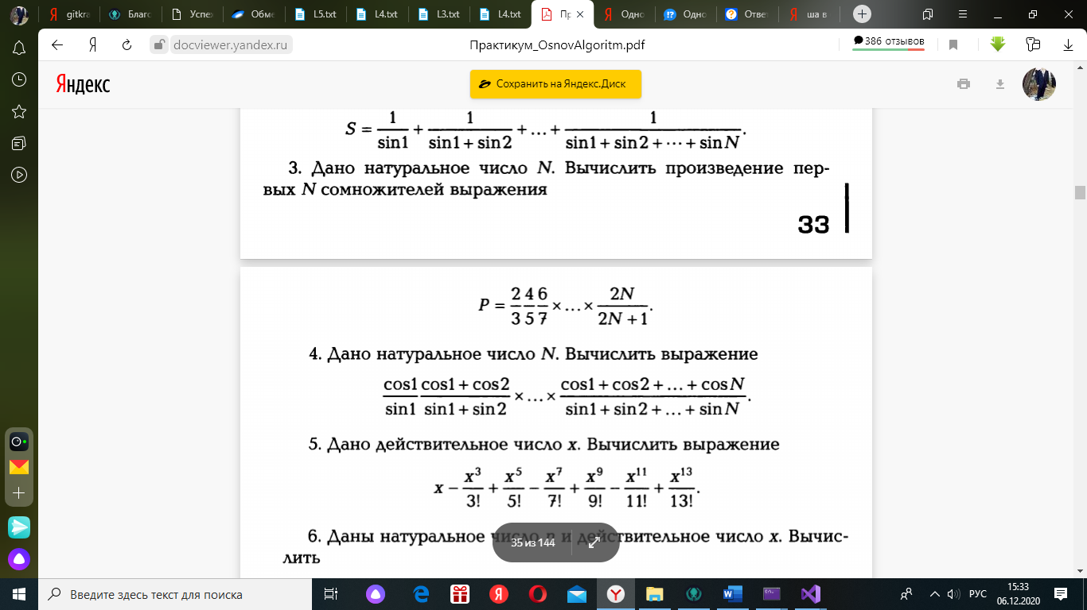

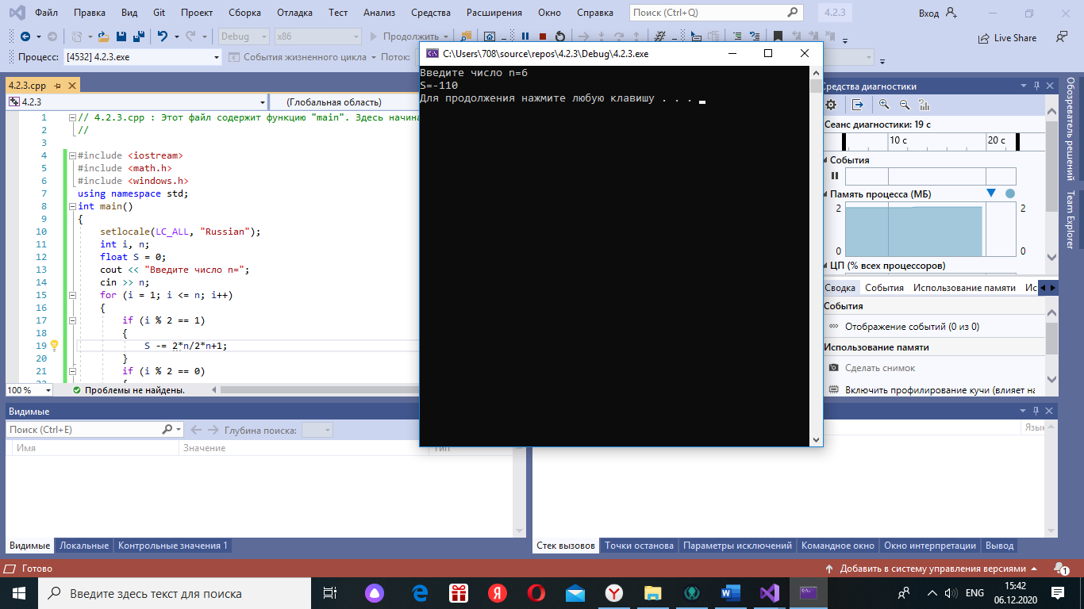

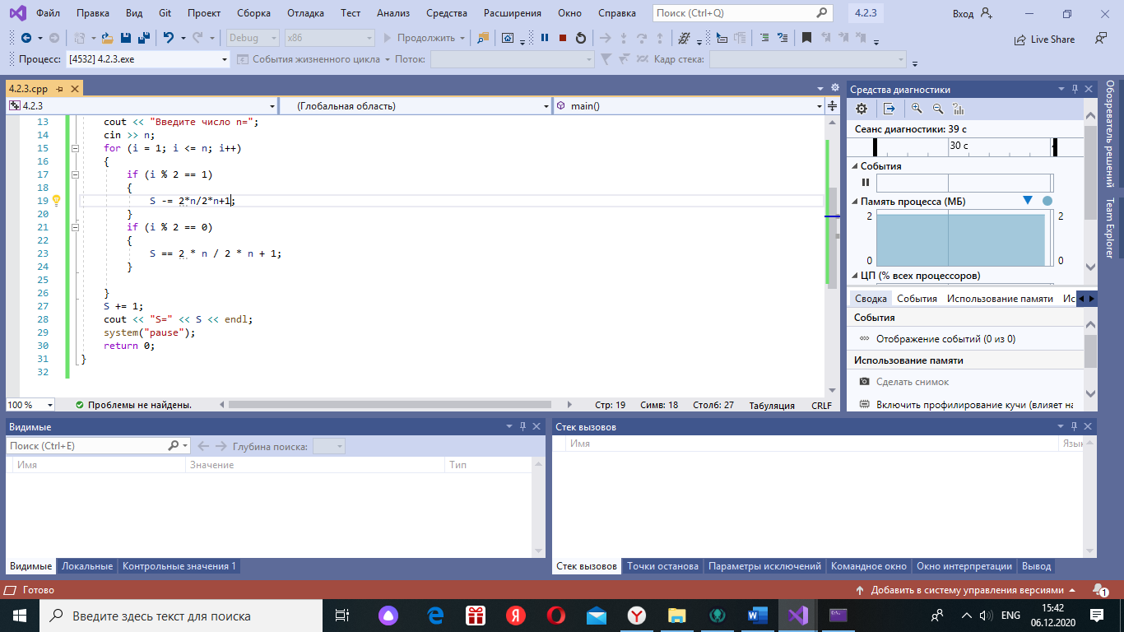

На картинке мы видим поставленную перед нами задачу, код к этой задаче и сам ответ

Мы вводим число n из консоли

Так же мы используем цикл for : где i=1 , i больше n и i++

Так же в коде мы используем if

Дальше мы просто выводим получившийся ответ в консоль.